Projeto de Lei Nº 17/2022-E
Data: 30 de março de 2022

PARECER FINAL 22/2022

COMISSÃO DE JUSTIÇA E REDAÇÃO
20 de abril de 2022

Os Vereadores que abaixo subscrevem, membros da Comissão Permanente de Justiça e Redação, em cumprimento aos preceitos legais, passam a analisar o Projeto de Lei nº 17/2022, do Executivo Municipal.
ALTERA A LEI MUNICIPAL Nº 4.424, DE 28 DE MARÇO DE 2012, QUE DISPÕE SOBRE A ESTRUTURA ADMINISTRATIVA DO SERVIÇO AUTÔNOMO DE ÁGUA E ESGOTO – SAAE – DE MARECHAL CÂNDIDO RONDON, E DÁ OUTRAS PROVIDÊNCIAS.
Conforme revela a Mensagem e Exposição de Motivos, assinada pelo Prefeito Municipal, o presente Projeto de Lei trata da alteração de dispositivos da Lei Ordinária nº 4.424, de 28 de março de 2012, que dispõe sobre a Estrutura Administrativa do SAAE.

Tendo em vista a alteração na Lei nº 4.423, que altera o Plano de Carreiras, Cargos e Vencimentos dos Servidores do Serviço Autônomo de Água e Esgoto – SAAE, em especial a junção dos Departamentos Técnico e Operacional e a criação de Assessorias, o que permitirá maior eficiência na atribuição de funções, assim como possibilitará o atendimento de maior qualidade aos munícipes, faz-se necessário a regulamentação destes novos Órgãos, alterando a Lei que dispõe sobre a Estrutura Administrativa do SAAE.

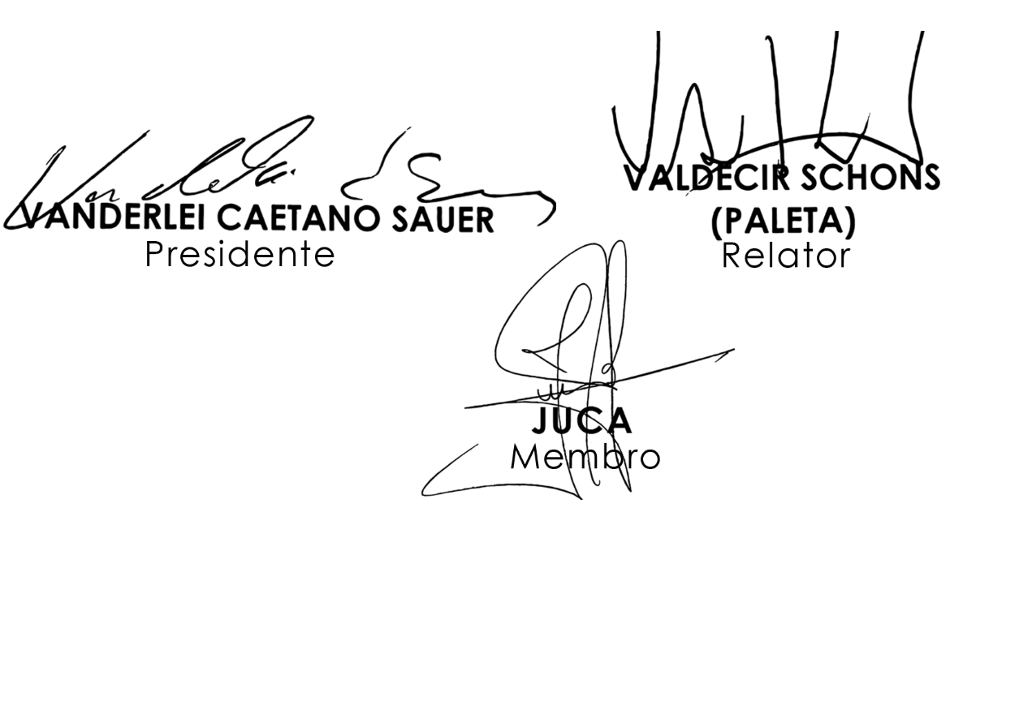
Sendo assim, e após analisar os aspectos legal, gramatical e lógico, e considerando o teor da Mensagem de Exposição de Motivos, os Vereadores desta Comissão Permanente manifesta-se FAVORÁVEIS à matéria, por unanimidade de votos. É O PARECER. Plenário Ariovaldo Luiz Bier, em 20 de abril de 2022.

